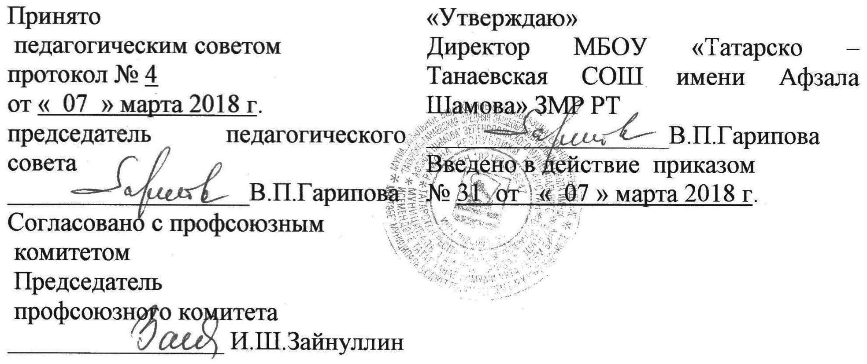
Положение
о профессиональной подготовке, переподготовке и повышении квалификации педагогических работников
МБОУ «Татарско – Танаевская СОШ имени Афзала Шамова» ЗМР РТ
Общие положения
Положение о профессиональной подготовке, переподготовке и повышении квалификации педагогических работников составлено в соответствии со статьями 18, 196, 197 Трудового Кодекса РФ, ФЗ «Об образовании в Российской Федерации» (п.5 ч.3 ст. 28, п.7 ч.1 ст.48)
Данное Положение определяет порядок и формы прохождения профессиональной подготовки, переподготовки и повышение квалификации педагогических работников муниципального бюджетного общеобразовательного учреждения «Татарско – Танаевская средняя общеобразовательная школа имени Афзала Шамова» Зеленодольского муниципального района Республики Татарстан (далее СОШ)
Права и обязанности работодателя
Работодатель имеет право:
определять необходимость профессиональной подготовки, переподготовки и повышения квалификации педагогических кадров для нужд школы;
предлагать формы подготовки, переподготовки и повышения квалификации педагогических работников с учетом возможностей повышения квалификации на базе организаций, имеющих лицензию на образовательную деятельность.
Работодатель обязан:
при направлении работника для повышения квалификации с отрывом от работы сохранять за ним место;
выплачивать педагогическому работнику среднюю заработную плату по основному месту работы в течение всего времени повышения квалификации;
создать необходимые условия педагогическим работникам, проходящим профессиональную подготовку, переподготовку и повышение квалификации, для совмещения работы с обучением (при производственной необходимости), обеспечить замену уроков;
планировать повышение квалификации работника не реже 1 раза в 3 года;
разработать график профессиональной подготовки и повышения квалификации педагогических работников на 3 года и довести до сведения работников приказом по СОШ.
Права и обязанности педагогических работников
В соответствии Требованиями ФГОС НОО и ООО работник имеет право:
на повышение квалификации с отрывом от работы не реже 1 раза в 3 года; с сохранением заработной платы в течение всего периода обучения;
на оплату командировочных расходов при повышении квалификации по направлению администрации СОШ в другой местности;
на повышение квалификации по личному желанию в сроки и на условиях, согласованных с администрацией СОШ;
Работник обязан:
эффективно использовать время, предоставленное работнику для повышения его профессионального роста;
сдать ответственному за делопроизводство копию документа, подтверждающего повышение профессиональной квалификации.
Заключительные положения
В настоящее Положение могут вноситься изменения и дополнения, вызванные изменением законодательства и появлением новых нормативноправовых документов.
Настоящее Положение действует со дня утверждения до отмены его действия или замены новым.
Контроль за выполнением настоящего локального акта осуществляет администрация, профсоюзный комитет СОШ в соответствии со статьей 370 ТК РФ.

